Ajándék tasak készítési folyamat
- A kívánt méret kiszabása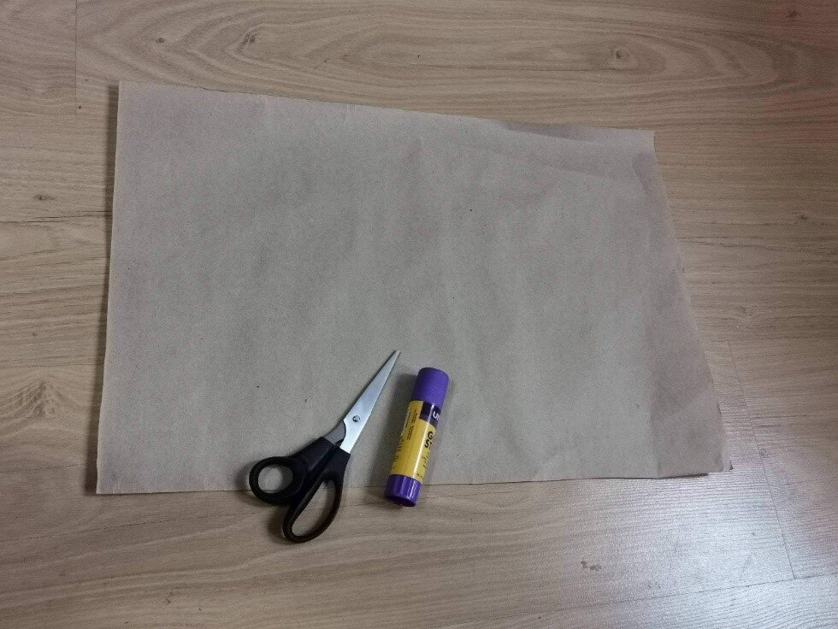
- Pontosan félbe hajtjuk a papírt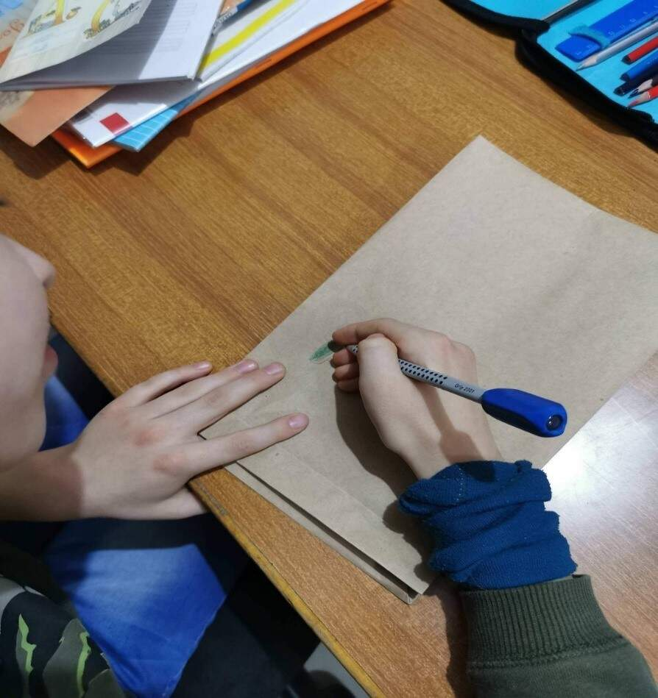
- A kettéhajtott lapra rajzolhat a gyerek valamilyen ábrát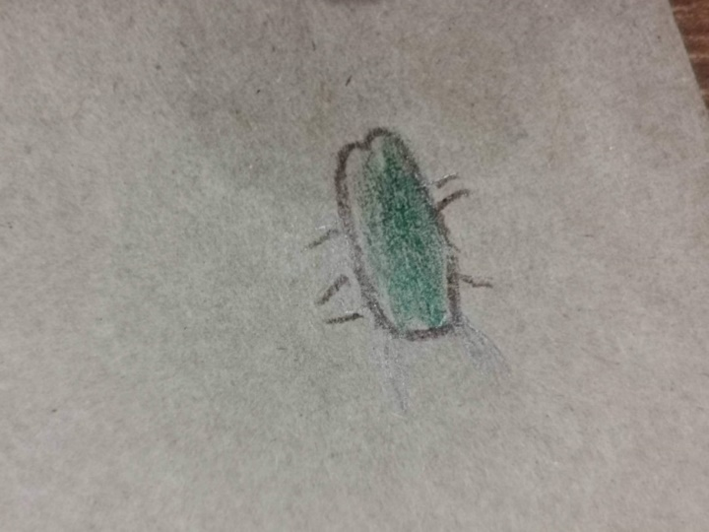
- Duplán felhajtunk a lap széléből annyit, amennyit meg szeretnénk ragasztani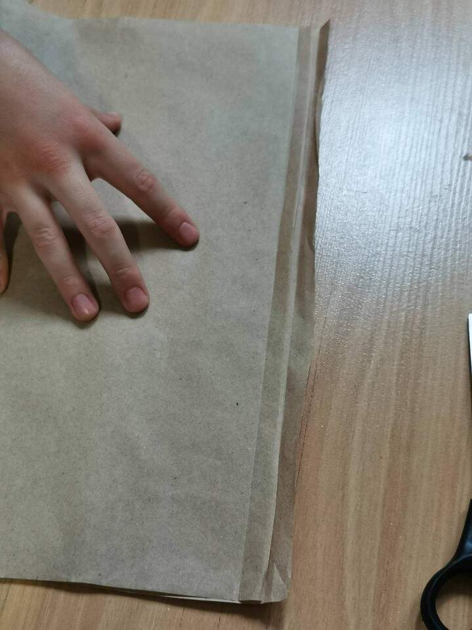
- A belső sávot kivágjuk, hogy jobban feküdjön a tasak széle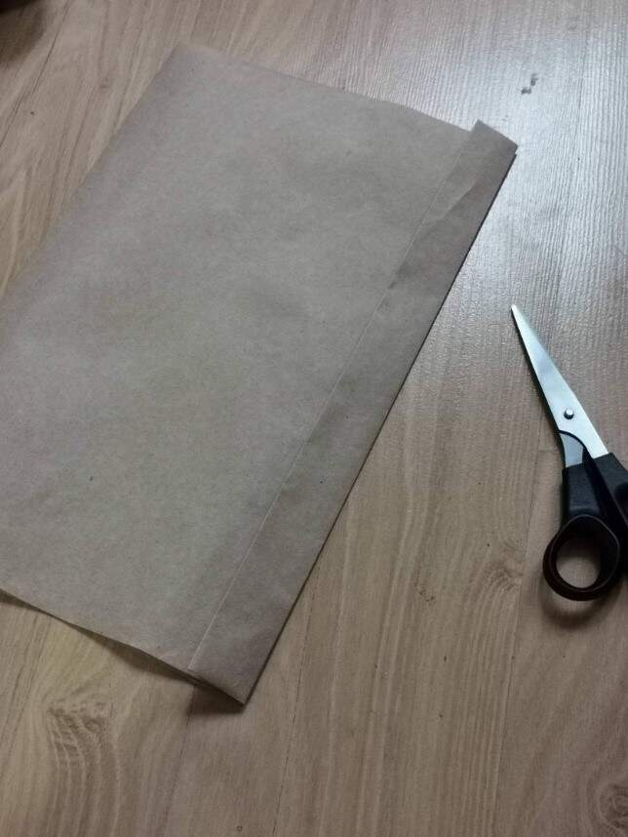
- A megmaradt hajtást ráragasztjuk a tasak oldalára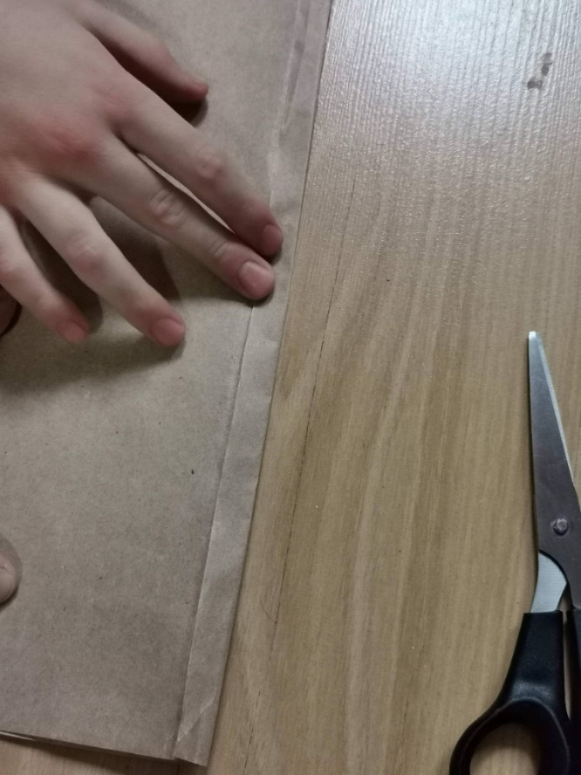
- Ekkor így néz ki a tasakunk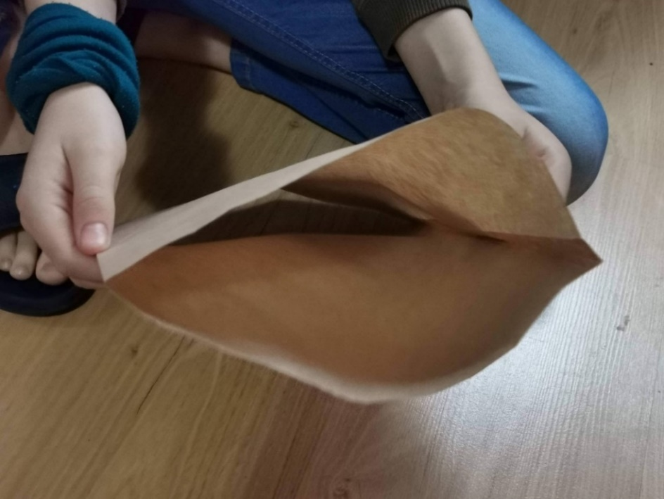
- Az alján bejelöljük azt a mélységet, ami majd a tasak szélességét fogja adni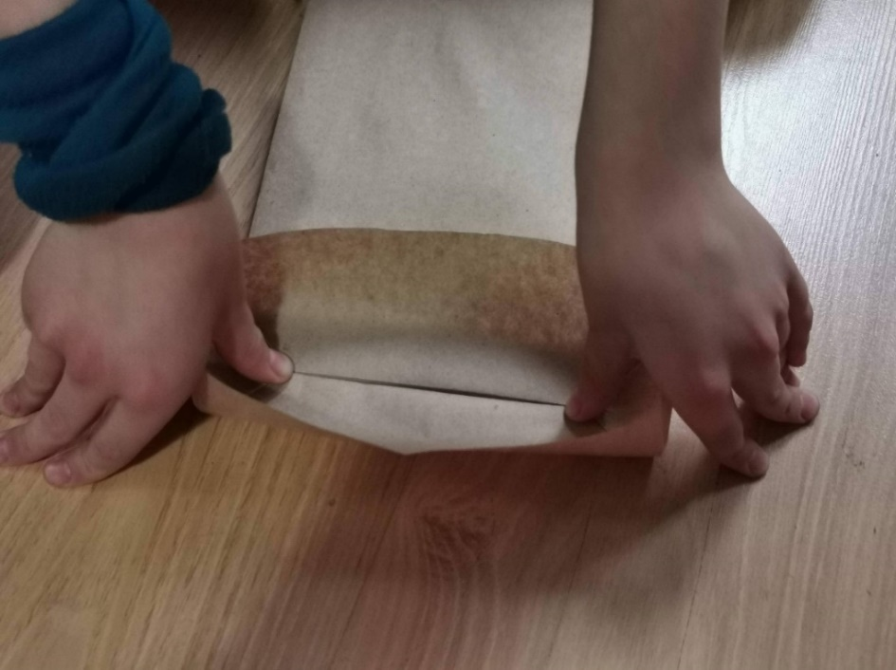
- Behajtjuk az egyik szélét kétszer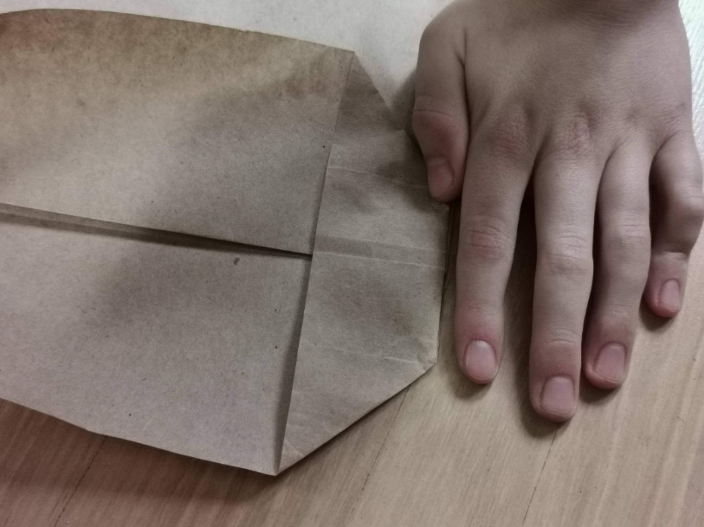
- Majd a másikat is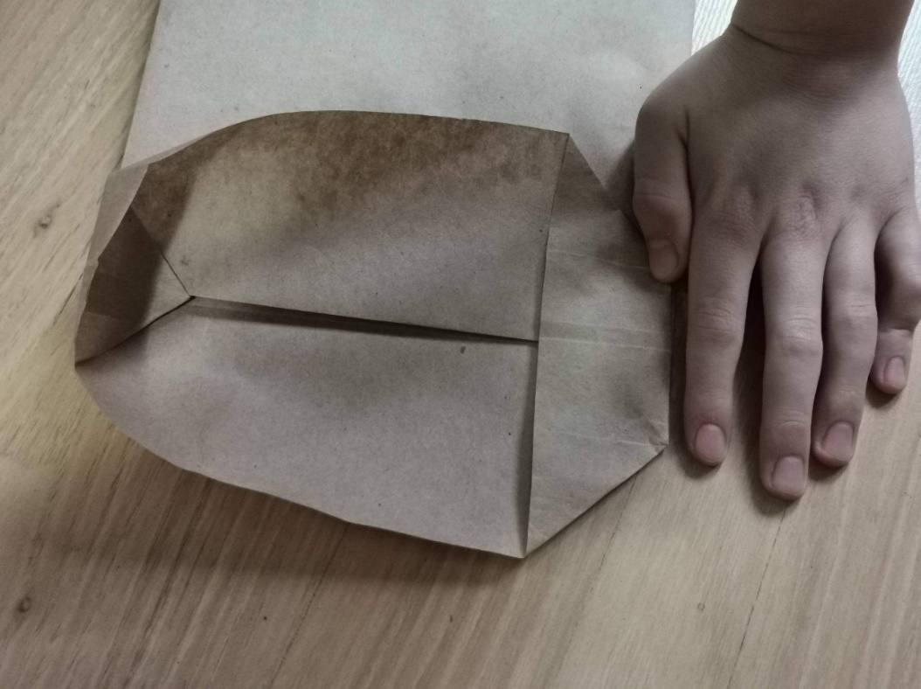
- Ekkor így néz ki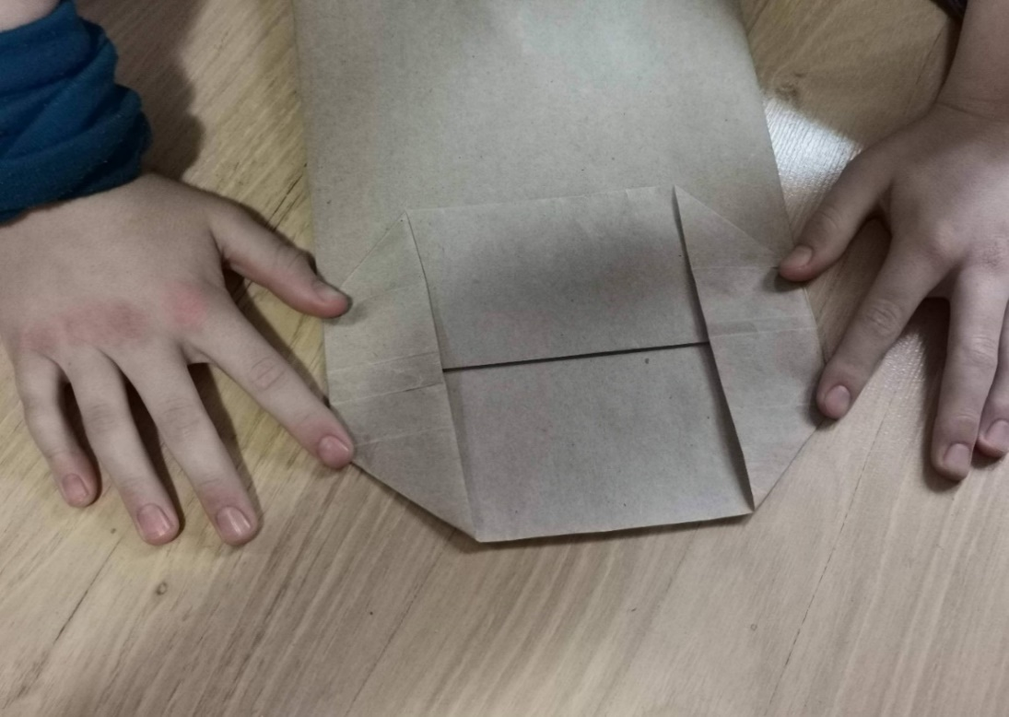
- Most a közepét hajtjuk be a kétharmadáig és megragasztjuk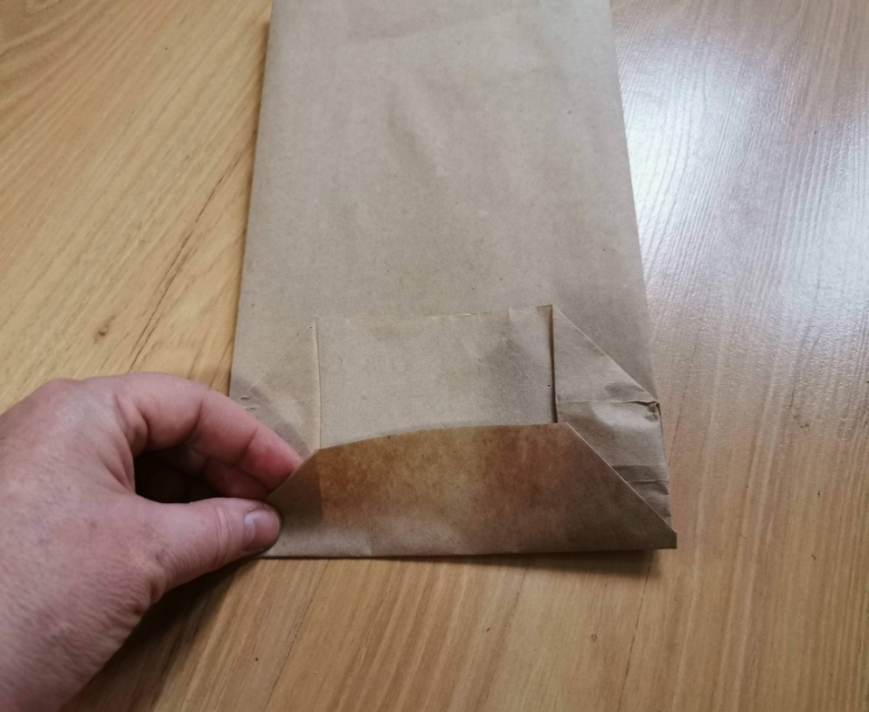
- Majd a másik felét is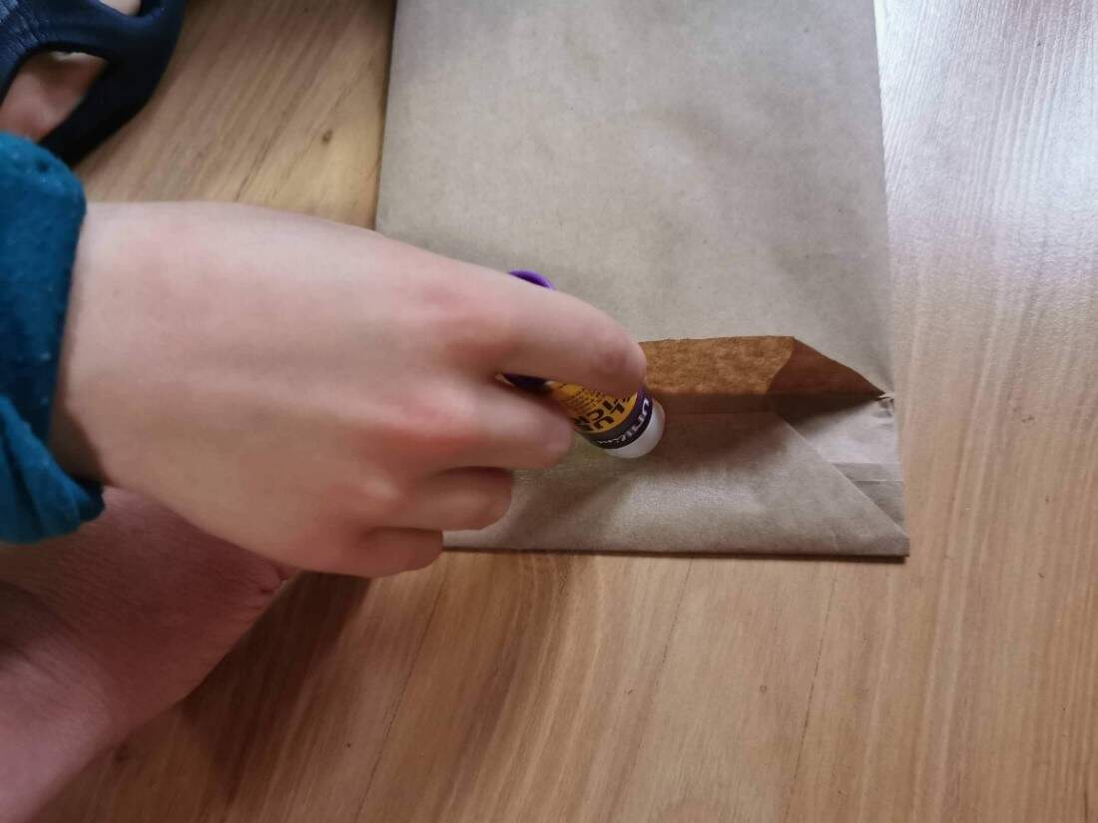
- Öröm együtt fogni a gyerekkel, ha megengedi…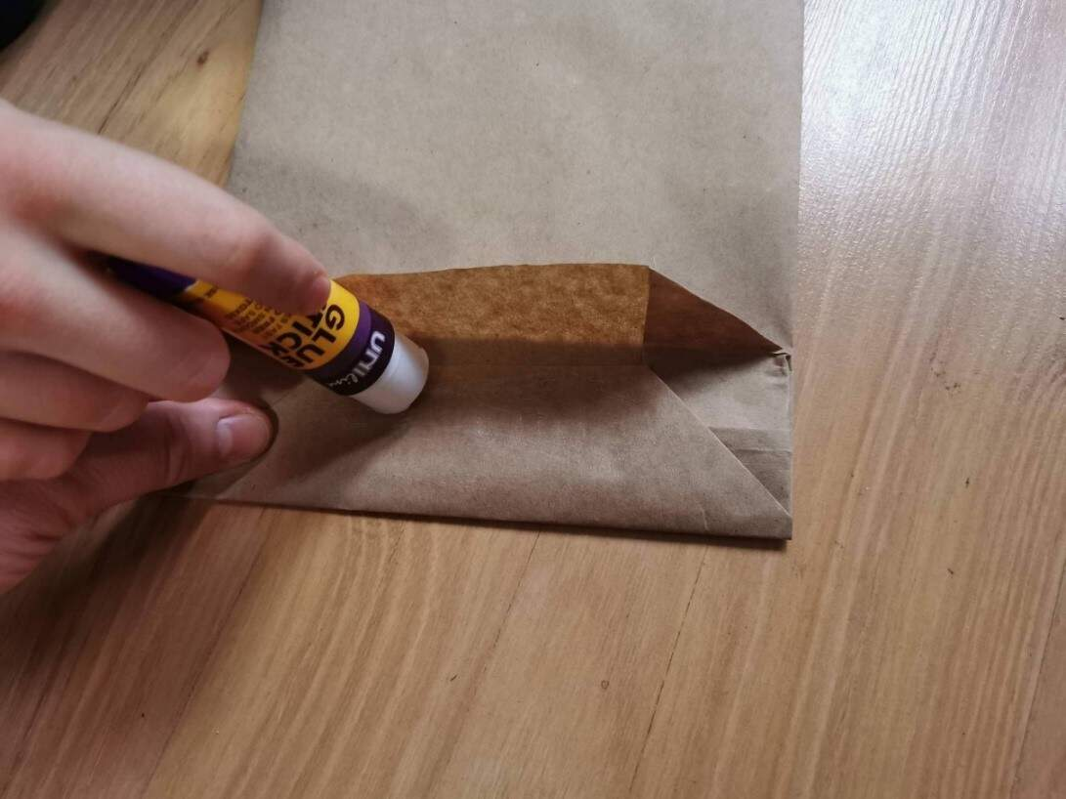

- Így néz ki az alja
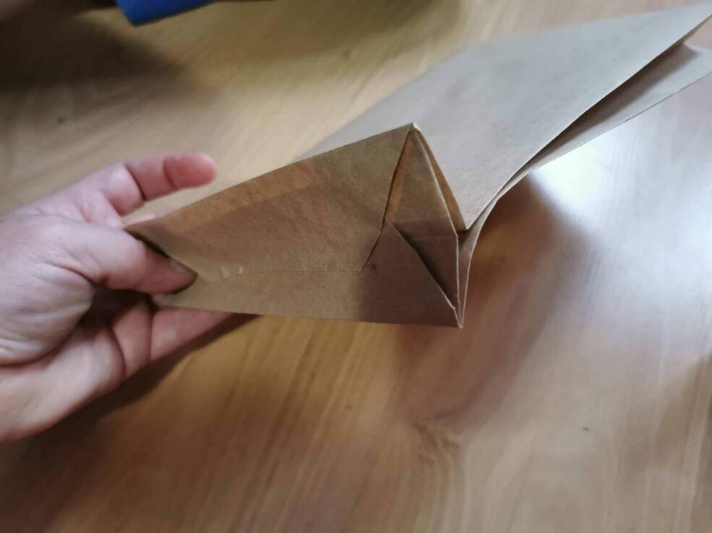

- Igy pedig a teteje
